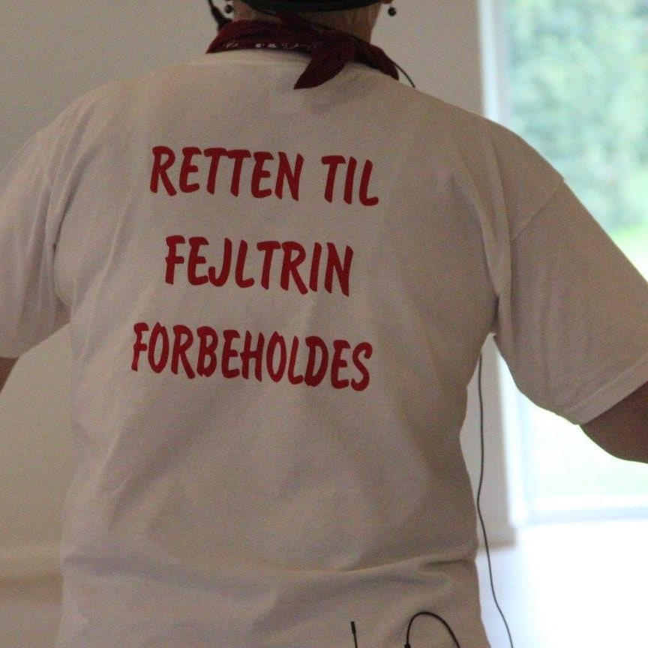  4. februar 2023  begynder-bal i Hundested  Linedance-bal for begynder-dansere..  Så er det tid at prøve dit måske første Linedance-arrangement..  Vi har i G.D.V. Hundested planlagt en aften hvor det KUN er begynder-danse på danselisten, og MASSER af tant, fjas og glæde..  Aftensmad og en åben bar hele dagen, med salg af drikkevarer, lotteri, kaffe og kage til rimelige priser, gode Begynder-workshop og masser af DANSEGLÆDE – under kyndig vejledning af MONA LETH, INGER DANØ og BENTE ANDERSEN - De tre glade instruktører i G.D.V. Hundested.  KOM GLAD – vi vil sørge for du får danset masser – og at hele aftenen oser af glæde, sjov og dans. Vi lover at det KUN ER TOTAL BEGYNDERDANSE… | Tilmelding og betaling (200 kr): www.gdvhundested.nemtilmeld.dk (du betaler med dit Dankort eller lign.) Noter navn på din klub så I kommer at sidde sammen.  ────  Skriv/ring til Mona hvis tilmeldingen driller- 28402416  ────  Sted: Poppelhuset, Stadionvej 40 3390 Hundested  ────  Tid: klokken 15 – 21.30  ────  Pris: 200 kroner (mad, dans og hygge)  Begynder-dansere fra alle klubber er velkomne

